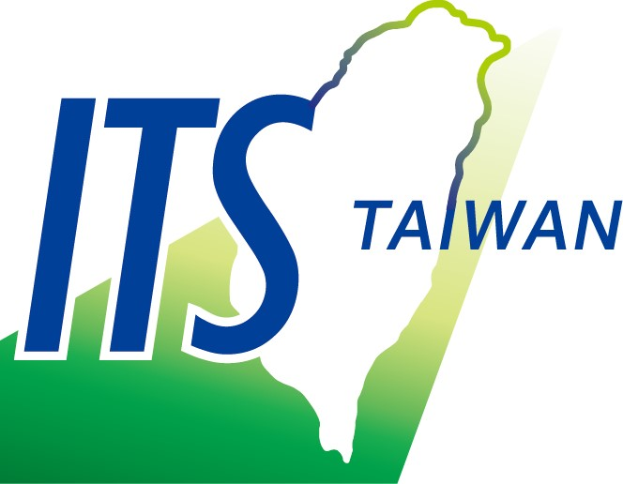
社團法人中華智慧型運輸系統協會
Intelligent Transportation Society of Taiwan
台北市大安區106羅斯福路三段95號10樓之1
Tel：02-23643100 Fax：02-23643101
http://www.its-taiwan.org.tw Email: its@its-taiwan.org.tw
產業發展補助計畫聯合說明會
為協助本會產業會員妥善運用及獲得政府相關補助，特別邀請經濟部工業局補助計畫專案辦公室協助聯合說明相關開發、應用服務及發展貸款計畫，以推動鼓勵產業界持續投入創新及研究發展。
主辦單位：中華智慧型運輸系統協會
會議時間：2013年5月21日(星期二) 14:00~16:00
會議地點：臺北市客家文化主題公園客家音樂戲劇中心1F (臺北市中正區汀州路三段2號)
活動議程：
時間 | 內容
14:00-14:30 | 報到
14:30-15:00 | 「主導性新產品開發計畫」-  補助計畫範圍：開發計畫需具市場潛力，其關鍵性技術超越國內目前產業技術水準者，所提計畫對產業關連效果強，可帶動擴散效應者。  適合對象：國內依法設立之公司，非屬銀行拒絕往來戶；且其公司淨值為正值。
15:00-15:30 | 「市場應用型發展補助計畫」-  補助計畫範圍：為鼓勵企業以完成商品化、產品量產或上市為目的之產品或服務之研發計畫。  適合對象：國內依法設立之公司，非屬銀行拒絕往來戶；且其公司淨值為正值。
15:30-15:50 | 「促進產業創新或研究發展貸款計畫」-  簡介：為鼓勵企業投入經費從事研究發展，以促進產業創新，強化企業競爭力。本部特訂定「促進產業創新或研究發展貸款要點」，提供企業貸款資金，配合計畫申請及審查之需要，將相關作業規定及應備資料彙編成冊，俾利業界參考運用。計畫申請及後續簽約管考等相關作業依行政程序法由本部委託之機構成立計畫專案辦公室執行。  申請人應具備下列資格：  (一)依公司法設立之公司。如申請人屬文化創意產業者，得為依法登記之獨資或合夥事業。  (二)非銀行拒絕往來戶，且銀行貸款繳息還本正常；申請人為公司者，其公司淨值應為正值。  申請人為國營事業機構者，應報經其主管機關專案核准，始得提出申請。
15:50-16:00 | Q&A
16:00- | 散會
報名辦法：
- 請將下列報名表填妥後於2013年5月16日(星期四)前以傳真方式(02-23643101)或以電子郵件方式回覆 its@its-taiwan.org.tw。
- 本次會議為免費報名參加，因會場空間座位有限，請各單位及早報名。
- 完成報名程序後，本會將以電子郵件回覆，未接到確認郵件者請來電洽詢。
- 報名洽詢專線02-23643100-11 宋民齡小姐，E-mail：its@its-taiwan.org.tw。
- 會場地圖 (臺北市中正區汀州路三段2號)：
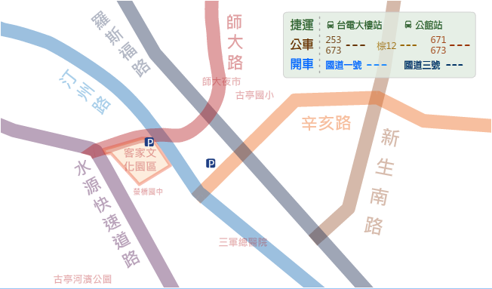
- 交通資訊：
搭捷運-捷運「淡水新店線」台電大樓站下車，由5號出口前往師大路方向前行至汀州路三段路口(約4分鐘)，穿越地下道，即可抵達園區。
公車-棕12-臺北市客家文化主題公園站，於園區左側下車。
671、673-臺北市客家文化主題公園站，於園區對面街道下車。
253、673-臺北市客家文化主題公園站，於園區正門口下車。
開車-國道一號：由建國高架橋往辛亥路，經辛亥路(車行地下道)、汀州路至師大路左轉， 接水源高架橋下回轉即可抵達園區。
國道三號：由安坑交流道下，接水源快速道路至師大路下右轉即可抵達園區。
【附近停車場資訊】
‧臺北市客家文化中心附設地下停車場
‧耕莘文教院前臨時平面停車場
‧汀洲路三段沿線，路邊臨停計費
‧臺灣大學新生南路地下停車場
‧花園停車場
‧自來水園區水岸停車場
請沿線撕下傳回
請於5月16日(星期四)前回覆本會，謝謝！ TO：宋民齡 小姐 FAX：02-23643101
「產業發展補助計畫聯合說明會」
報名回函
填表日期 |  | 會員資格 | □ 會員 □ 非會員
單位名稱 |  |  | 單位傳真
單位連絡窗口 |  |  | 聯絡窗口電話
姓名 | 部門/職稱 | 電話 | E-mail

